第六届英特尔杯全国大学生软件创新大赛
ScheduleTour高层设计文档
FEEDADEADF15h

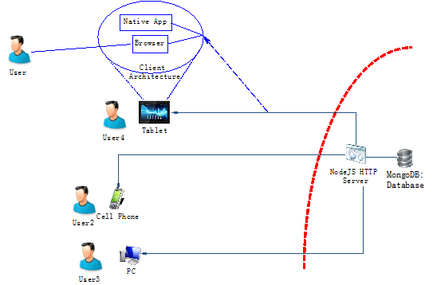
- 系统架构
采用B/S架构
Browser端主要使
Client端主要使用Browser或内嵌Browser的
Server端使用
NodeJS HTTP Server + MongoDB

